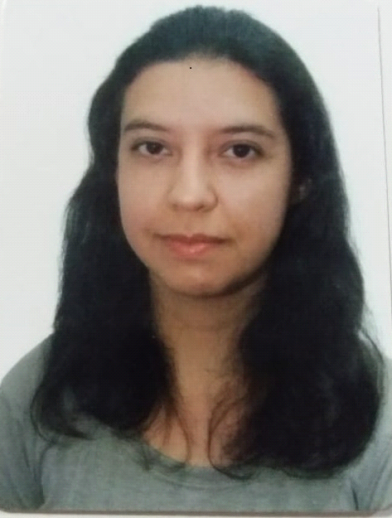
_{CURRICULO}

NOME: Andréia Ribeiro da Silva DATA DE NASC. : 19/05/1991
END.: Rua Projetada 1 , número 980– Santa Rita, Montenegro – RS
FONE: 996004543 (whats) 997696925
E-mail: andreia.andreia.ribeiro4@gmail.com
FILIAÇÃO: Valmir da Silva e Terezinha Ribeiro da Silva,
CNH: 04843602674 (AB)

Objetivos: Buscar novas áreas, conciliando estudo e trabalho objetivando contribuir ao máximo para o desenvolvimento da empresa e juntamente minha carreira profissional.

Último emprego
Cbc -Companhia Brasileira de Cartuchos
Período: 14/08/2020 à 17/04/2023
Função: Operador de máquinas fixas em geral
RUA BUARQUE DE MACEDO
MONTENEGRO-RS

Penúltimo emprego
JBS FOODS
Período: 01/09/2014 à 13/05/2018 Função: Ax de Fabrica (Inspeção Federal)
RUA BUARQUE DE MACEDO, 3620.
MONTENEGRO-RS 95780 000

Outros empregos
NEORUBBER INDÚSTRIA DE SANDALIAS LTDA.
Periodo: 13/03/2014 a 02/09/2014 Função: Revisora
BAIRRO ESTAÇÃO AZEVEDO
CAPELA DE SANTANA- RS- 95745-000

Escolaridade
1° grau – Escola Municipal Nossa Senhora das Graças, Capela de Santana - RS.
2° grau – Escola de Ensino Médio Styllus EJA/EAD, Portão - RS.
Ensino Superior – Centro Universitário Uniasselvi , Montenegro – RS (Processos Gerencias )

Cursos / Aperfeiçoamentos
Informática Básica (Pacote Office) – Solução Fácil
Noções de RH e Rotinas Administrativas – Solução Fácil
Excel 2010 – Datamais – Bom Principio
Tele Marketing – Datamais – Bom Principio
Assistente Administrativo – Datamais – Bom Principio
Bombeiro Voluntário – São Sebastião do Cai

Referências Pessoais
TST Éder Santos
Fone: (51) 997696925
E-mail: ederluissantos@gmail.com

